様式１

競争入札参加資格確認申請書

令和　　年　　月　　日

上 北 山 村 長　 山 室　 潔 様

住所

商号又は名称

　代表者名 　　　　　　　　　　　　　　　　　　 ㊞

電話番号

ＦＡＸ番号

　令和7年6月18日付けで公告のありました「高圧電気設備更新整備工事」に係る競争入札に参加する資格について、確認されたく下記の書類を添えて申請します。

　なお、この申請書及び添付書類の内容については、事実と相違ないことを誓約するとともに、契約締結後において、確認申請書及び添付資料の記載内容に疑義が生じ、同書類では参加資格を有していることが、確認できないと判明した場合は、契約を解除され、違約金の請求を受けても異議を申し立てません。

　＜添付資料＞

　様式２　工事経歴実績報告書

　様式３　配置予定技術者の資格等

様式３

# 配置予定技術者の資格等

|  |  |
| --- | --- |
| 氏 　　　　名 | （年齢　　　　　才） |
| 所 　　　　属  （会社名・部署名） |  |
| 採 用 年 月 日 | 年　　　　　　月　　　　　　日 |
| 法令による資格等 | ・第一種電気工事士  　　年　　月　　日取得　　番号【　　　　　　　】 |

※第一種電気工事士の資格を証するものの写しを添付してください。

様式４

第　　　　　号

令和　　年　　月　　日

　　　　　　　　　　　　　様

上 北 山 村 長 　山 室　 潔

入札参加資格確認結果通知書

次の件について、入札参加資格確認結果を通知します。

件名：高圧電気設備更新整備工事

結果：

理由：

様式５

|  |  |  |  |
| --- | --- | --- | --- |
| **仕様書等に関する質問票** | | | |
| 工事名 | 高圧電気設備更新整備工事 | | |
| 業者名 |  | | |
| 質問受付  期間 | 令和７年６月１８日～令和７年７月４日（午後５時まで） | | |
| 提出日 | 令和　　年　　月　　日 | 回答日 | 令和　　年　　月　　日 |
| **質　問　事　項** | | | |
|  | | | |
|  | | | |
|  | | | |
|  | | | |

様式６

入　　　札　　　書

|  |  |  |  |  |  |  |  |  |  |  |  |  |
| --- | --- | --- | --- | --- | --- | --- | --- | --- | --- | --- | --- | --- |
|  |  |  |  |  | 百 |  |  | 千 |  |  | 円 |  |

（消費税及び地方消費税に相当する額を抜いた金額）

※金額の前に￥を付けてください。

但　し

工事名　　高圧電気設備更新整備工事

　　　工事番号　　総工第　１　号

工事場所　　奈良県吉野郡上北山村河合地内

入札保証金 　　　免　除

~~ただし、現金　　　　　　　　　　　　円~~

~~代用証券　　　　　　　　　円（内訳別紙のとおり）~~

上記のとおり入札します。

　　　　　　　　　　　　　　　　　　　　　令和　　　年　　　月　　　日

　 　 上北山村長　山室　潔　　様

　　　　　　　　　　　住所

　　　　　　入札者

　　　　　　　　　　　氏名　　　　　　　　　　　　　　　　　　　　㊞

様式８ 入 札 封 筒 記 入 例

封筒（表）

開

札

日

山室　潔

工

事

場

所

奈良県吉野郡上北山村河合地内

令和７年７月１１日

切手を

貼ってくだ

さい。

差出人

住所又は所在地

名称及び代表者

上北山村長

様

工

事

名

高圧電気設備更新整備工事

工

事

番

号

総工第１号

　　奈良県吉野郡上北山村河合３３０番地

　　　上北山村役場総務課　宛

入札書在中

印

1

0

7

3

9

3

6

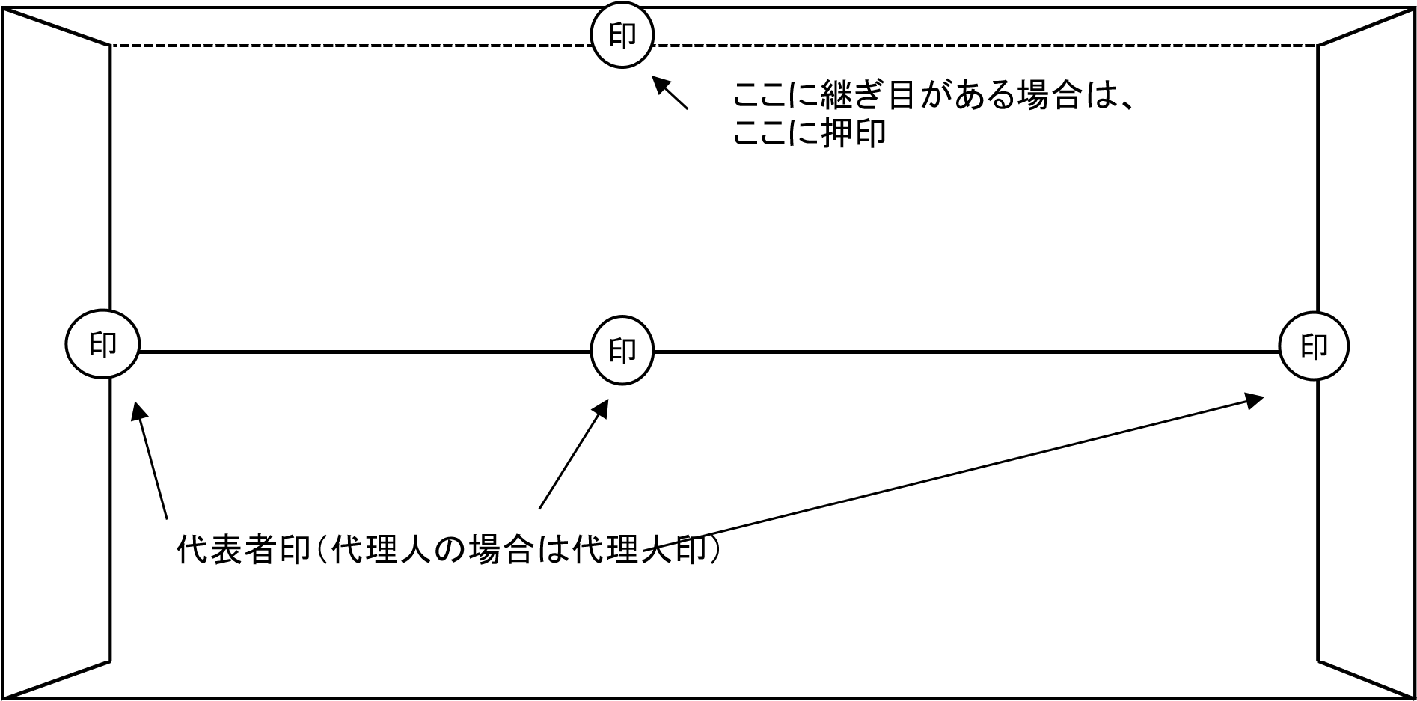

封筒（裏）

【注意事項】

①該当項目がない場合を除いて、上記項目全てを記入漏れのないよう記載してください。

②封筒表紙の業務名と入札書の業務名が相違する場合は無効となります。

③上記項目以外については、記入をしないで下さい。

　※上記項目以外の不要な記載を行うと、無効となる場合があります。